４年 電流の働き  １／11時  「モーターの回る向きについて考えよう」 |  | 本時のねらい  乾電池をつなぐ向きとモーターの回る向きとの関係について問題を見いだし，予想や仮説を基に調べる方法を発想することができる。
事象提示のねらい
・モーターの回る向きが乾電池をつなぐ向きや配線によって変化することに気付かせ，児童に問題を見いださせる。
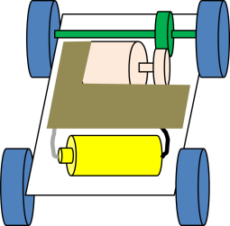
・モーターの回る向きと，乾電池の向きや配線との関係を調べる方法を児童に発想させる。
事象提示
・電気自動車Ａと乾電池の向きを逆にしたＢ，
Ｂと配線を逆にしたＣの３台を走らせて，
観察させる。→

Ａ

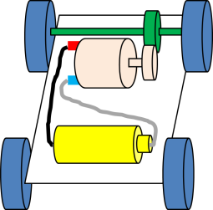
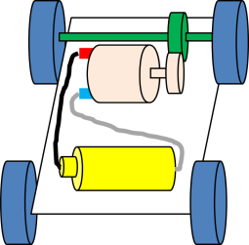
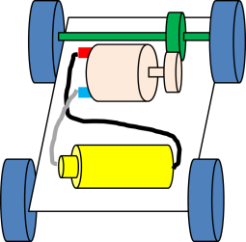
※3台を同時に走らせると，ＡとＣは同じ方向に，Ｂは反対方向に動く。
※配線は画用紙などでカバーをして見えないようにしておく。

Ｃ
Ｂ
疑問や好奇心を持つ | 児童の思考の流れ  教師の働き掛け  確認  ・電気が流れるとモーターが回るんだ。  ・モーターが回るとタイヤが回るんだ。  ＜見方・考え方＞  モーターとタイヤの関係付け比較  電気自動車のタイヤはモーターに接続しているために回ること，モーターと乾電池をつないで回路ができるとモーターが回ることを伝える。  ※「回路」は，第３学年で学習している。  事象提示  ・ＡとＢは乾電池の向きが逆になっているから反対方向に動いている。  ・ＢとＣは乾電池の向きが同じなのに反対方向に動いている。  ＜見方・考え方＞ＡとＢとＣの比較  ・電気自動車の進む向きが反対になったのは，乾電池の向きと関係があるのかな？  ・乾電池とモーターのつながりは，どのようになっているのかな？  問い掛け  「乾電池の向きが逆だから，電気自動車が反対方向に進んだ」という意見に対しては，ＡとＣは乾電池の向きが反対なのに同じ方向に進むことを確認させる。  Ａ，Ｂ，Ｃの電気自動車を走らせて，ＡとＣは動く向きが同じで，Ｂだけ反対方向に動くことを確かめる。  ※電気自動車は，同じ部品でできていることを伝える。
疑問や好奇心を持つ | 児童の思考の流れ  教師の働き掛け  児童の発言を基に「調べたいこと」をクラス全体で整理して，問題を設定する。  ※「乾電池とモーターのつなぐ向きとモーターの回る向きにはどのような関係があるのだろうか」という意味の問題設定ができればよい。  整理  発問例  ※乾電池を回路につなぐと電気が通ることは3学年で学習している。電流に向きがあることはまだ学習していない。  ３台の電気自動車を比べてみて，調べてみたいと思ったことは何ですか。  乾電池とモーターのつなぎ方，電気自動車の進む向きとの関係について予想させる。  ※「電気の流れる向きは決まっているのではないか」という予想を持たせたい。  発問例  どのような実験をすれば，問題を調べることができますか。  ※電気自動車は回路のつなぎ方が分かりづらいので，モーターにプロペラ等を付けて実験するとよいことを伝える。  ※電気の流れる向きは「検流計」を使うと分かることを伝える。  ・同じ実験器具を用いて，乾電池とモーターのつなぎ方だけを変える。  ・電気の流れる向きが分かる方法はないかな？  ＜見方・考え方＞  乾電池の向きと電気の流れる向きとの関係付け，電気の流れる向きとモーターの回る向きとの関係付け  ・電気には，流れる向きがありそうだ。  ・乾電池のつなぎ方が反対になると，電気の流れ方が変わるので，電気自動車の進む向きが変わる。  ＜見方・考え方＞  乾電池とモーターのつなぎ方，電気自動車の進む向きとの関係付け  ・乾電池の向きをどのようにすると，電気自動車は前に進むのかな？  ・乾電池とモーターのつなぎ方が関係しているんじゃないかな？  ・電気自動車の進む向きを変化させる要因について調べてみたい。  疑問  乾電池とモーターのつなぎ方によって，電気自動車の進む向きが決まるのだろうか。  問題例
問題を見いだす

予想や仮説を立てる | 指示
実験の方法を発想する | 個別  グループ活動
以後の流れ
・乾電池とモーターのつなぎ方とモーターの回る向きとの関係を調べる実験を行う。
・電池の向きと電気自動車の進む向きとの関係を振り返る際，事象提示のＡとＣは電池の向きが逆なのに同じ方向に進んだ理由を説明させる（ＡとＣは導線のつなぎ方が反対だったことに気付かせる）。
・ＬＥＤなど極性のある器具を用いて，電流の向きを確認してもよい。
・実験を行った後，電気の流れを「電流」ということや，電気が乾電池の「＋極から－極に流れる」ことをまとめる。
・「電気自動車を速く走らせたい」という考えを引き出し，乾電池の数や接続の仕方などの問題を見いださせたい。

